开机锁和日志记录使用说明

开机日期锁
默认开机锁不开启，需要通过（调试命令85）可开启开机锁。
在处理器完成初始化之后（RTC、LCD和按键扫描），LCD上第一行显示“请输入今天的开机密码”，第二行 明文显示用户通过按键输入的密码。
请输入今天的开机密码
_
密码可以通过注册软件获得。该软件的界面如下：
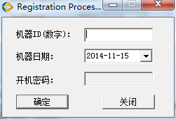
机器ID和日期可以通过开机以后，按“上”或“下”按键获得。
机器ID：3144
IP： 192. 168. 1. 15
年月日：2013 – 5--29
那么就在机器ID一栏输入3144，日期一栏选择时间或输入时间。确定。
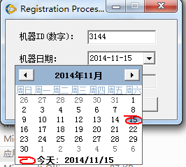
开机密码会每天变化，根据设备和日期变化，每一台的设备每一天的开机密码都不同。

二、用户密码
用户密码：使用之前用户需要设置用户密码，调试命令80.
用户密码有很多的用途：
1、需要修改当前时间（调试命令4）需要输入用户密码。
2、视频处理器的开机锁，可以通过调试命令开启或取消。
（调试命令84）可取消开机锁，取消需要输入用户密码；
（调试命令85）可开启开机锁。
3、设置有效的记录时间（调试命令86），需要输入用户密码。
4、清除日志记录（调试命令88），需要输入用户密码。

三、运行日志log
- 开机之后，开始计时，如果时间超过15分钟（这个参数用户可以通过调试命令86予以设置，需要输入用户密码），此次开机有效，并予以记录；从用户输入密码后开始计时。
- 每5分钟记录一次。一次开机时间最长可连续记录45天。（超过按45天）
- 调试命令87：发送串口日志，如果已发送LCD会显示“OK！”，如果没有记录LCD显示“No data”。
通过串口线连接至电脑，打开串口调试助手，找到相应的串口，波特率为9600，所有设置参考下图。
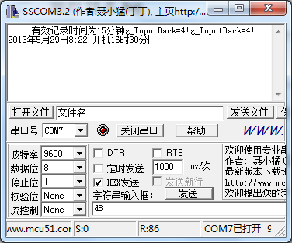
- 共可以存储1408条记录（超过会覆盖开头的记录），用户读取日志后可通过调试命令88清除记录（需要输入用户密码）。清除时间较长，大概40秒，请耐心等待！！！

